

Actividad 8

Ciclos de control

Gómez Morales Pablo Arturo

Arquitectura y Organización de Computadoras

Secuencia 2NM31

Prof. Velasco Contreras Jose Antonio

# Ciclo de instrucción

Un ciclo de instrucción (también llamado ciclo de fetch-and-execute o ciclo de fetch-decode-execute en inglés) es el período que tarda la unidad central de proceso (CPU) en ejecutar una instrucción de lenguaje máquina.

Comprende una secuencia de acciones determinada que debe llevar a cabo la CPU para ejecutar cada instrucción en un programa. Cada instrucción del juego de instruccionesde una CPU puede requerir diferente número de ciclos de instrucción para su ejecución. Un ciclo de instrucción está formado por uno o más ciclos máquina.

Para que cualquier sistema de proceso de datos basado en microprocesador (por ejemplo un ordenador) o microcontrolador (por ejemplo un reproductor de MP3) realice una tarea (programa) primero debe buscar cada instrucción en la memoria principal y luego ejecutarla.

Habitualmente son cuatro los eventos o pasos que se llevan a cabo en cada ciclo de instrucción, los cuales son:

1. Buscar la instrucción en la memoria principal

Se vuelca el valor del contador de programa sobre el bus de direcciones. Entonces la CPU pasa la instrucción de la memoria principal a través del bus de datos al Registro de Datos de Memoria (MDR). A continuación el valor del MDR es colocado en el Registro de Instrucción Actual (CIR), un circuito que guarda la instrucción temporalmente de manera que pueda ser decodificada y ejecutado.

2. Decodificar la instrucción

El decodificador de instrucción interpreta e implementa la instrucción. El registro de instrucción (IR) mantiene la instrucción en curso mientras el contador de programa (PC,program counter) guarda la dirección de memoria de la siguiente instrucción a ser ejecutada.

Recoge datos desde la memoria principal, se accede al banco de registros por los operandos (solo si es necesario) y posteriormente se calcula el valor del operando inmediato con extensión de signo (solo si es necesario).

También se lee la dirección efectiva de la memoria principal si la instrucción tiene una dirección indirecta, y se recogen los datos requeridos de la memoria principal para ser procesados y colocados en los registros de datos.

3. Ejecutar la instrucción

A partir del registro de instrucción, los datos que forman la instrucción son decodificados por la unidad de control. Ésta interpreta la información como una secuencia de señales de control que son enviadas a las unidades funcionales relevantes de la CPU para realizar la operación requerida por la instrucción.

4. Almacenar o guardar resultado

El resultado generado por la operación es almacenado en la memoria principal o enviado a un dispositivo de salida dependiendo de la instrucción. Basándose en los resultados de la operación, el contador de programa se incrementa para apuntar a la siguiente instrucción o se actualiza con una dirección diferente donde la próxima instrucción será recogida.

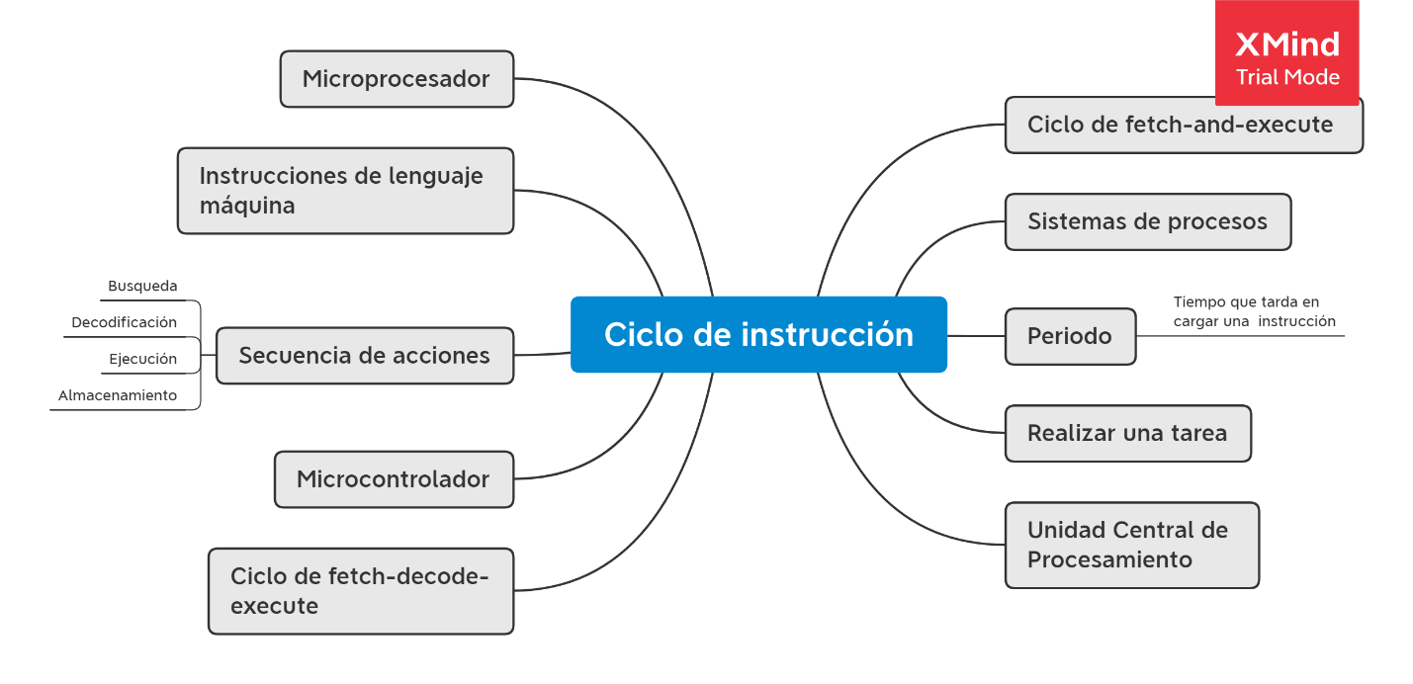

# Ciclo de captación

Los pasos 1 y 2 del ciclo de instrucción se conocen como ciclo de búsqueda (fetch). Estos pasos son idénticos en todas las instrucciones. El ciclo de búsqueda procesa la instrucción a partir de la palabra de instrucción, que contiene el código de operación y el operando.

1. Buscar la instrucción en la memoria principal

Se vuelca el valor del contador de programa sobre el bus de direcciones. Entonces la CPU pasa la instrucción de la memoria principal a través del bus de datos al Registro de Datos de Memoria (MDR). A continuación el valor del MDR es colocado en el Registro de Instrucción Actual (CIR), un circuito que guarda la instrucción temporalmente de manera que pueda ser decodificada y ejecutado.

2. Decodificar la instrucción

El decodificador de instrucción interpreta e implementa la instrucción. El registro de instrucción (IR) mantiene la instrucción en curso mientras el contador de programa (PC, program counter) guarda la dirección de memoria de la siguiente instrucción a ser ejecutada.

Recoge datos desde la memoria principal, se accede al banco de registros por los operandos (solo si es necesario) y posteriormente se calcula el valor del operando inmediato con extensión de signo (solo si es necesario)

También se lee la dirección efectiva de la memoria principal si la instrucción tiene una dirección indirecta, y se recogen los datos requeridos de la memoria principal para ser procesados y colocados en los registros de datos.

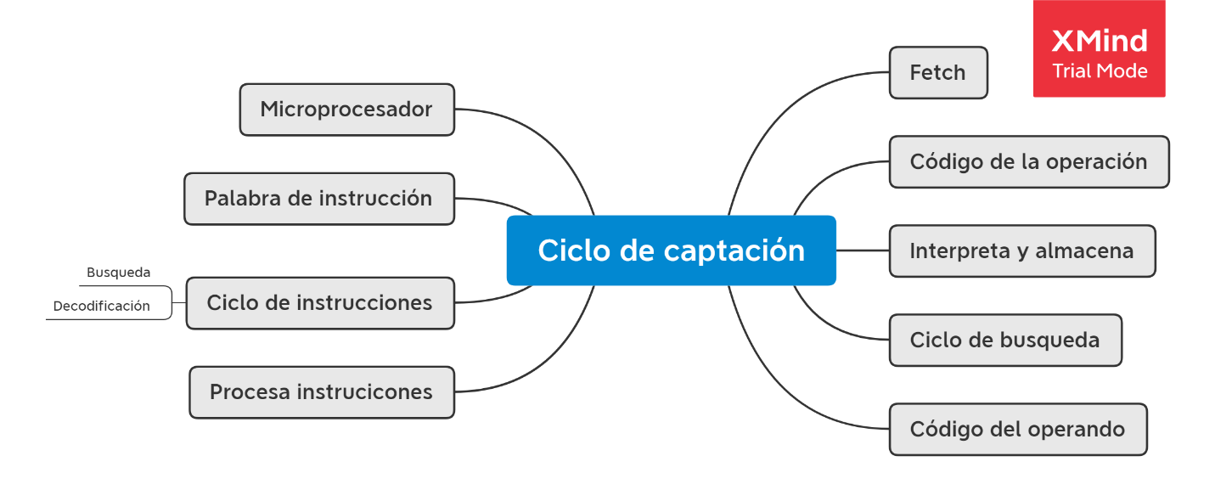

# Ciclo de ejecución

Los pasos 3 y 4 del ciclo de instrucción se conocen como ciclo de ejecución. Estos pasos cambiarán con cada tipo de instrucción.

El primer paso del ciclo de ejecución es el proceso de memoria, en que los datos se transfieren entre la CPU y el módulo de entrada/salida (I/O). A continuación se produce el proceso de datos, que usa operaciones aritméticas así como lógicas en referencia a los datos. Después tiene lugar el paso de alteraciones centrales, que son una secuencia de operaciones, por ejemplo una operación de salto. El último paso es una operación combinada de todos los otros pasos.

3. Ejecutar la instrucción

A partir del registro de instrucción, los datos que forman la instrucción son decodificados por la unidad de control. Ésta interpreta la información como una secuencia de señales de control que son enviadas a las unidades funcionales relevantes de la CPU para realizar la operación requerida por la instrucción.

4. Almacenar o guardar resultados

El resultado generado por la operación es almacenado en la memoria principal o enviado a un dispositivo de salida dependiendo de la instrucción. Basándose en los resultados de la operación, el contador de programa se incrementa para apuntar a la siguiente instrucción o se actualiza con una dirección diferente donde la próxima instrucción será recogida.

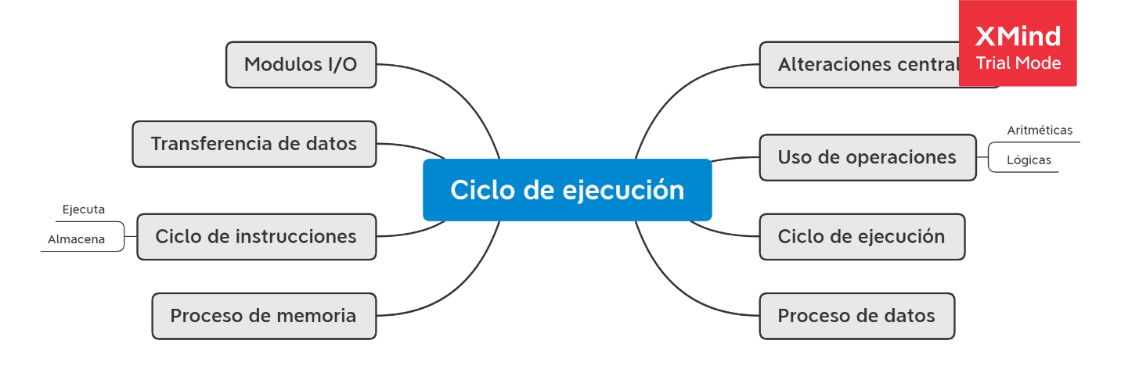

# Ciclo de interrupción

Consiste en usar interrupciones en el sistema también conocidas cono IRQ. Estos, son recursos que utiliza un dispositivo cuando necesita detener el proceso que está realizando la CPU para informale de que él, por su parte esta haciendo algo. Si dos dispositivos utilizan la misma interrupción, se produce un conflicto, el ordenador no sabe qué elemento intenta avisarle y suelen aparecer problemas de funcionamiento.

Señal que capta la atención de la CPU y que usualmente se genera cuando se requiere una entrada/salida. Por ejemplo, cuando se presiona una tecla o se desplaza el mouse, se generan interrupciones de hardware. Las interrupciones de software son generadas por un programa que requiere entrada o salida de disco.

Un temporizador interno puede interrumpir continuamente el computador varias veces por segundo, para mantener actualizada la hora o con el propósito de trabajar en tiempo compartido.

Cuando ocurre una interrupción, el control se transfiere al sistema operativo, el cual determina la acción a emprender. Todas las interrupciones tienen prioridades; a mayor prioridad, más rápidamente será atendida la interrupción

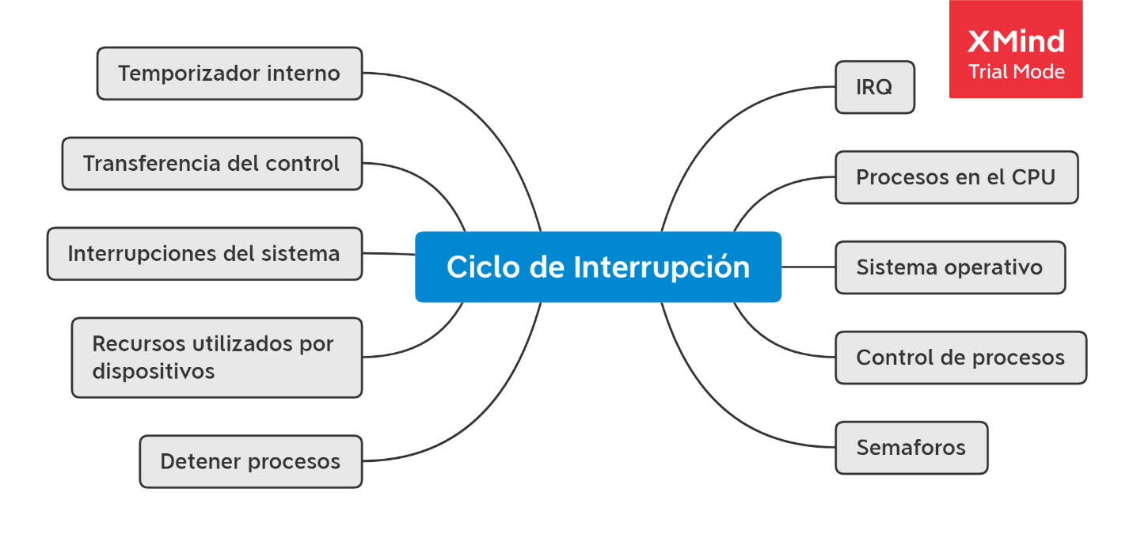

# Referencias

*Ciclo de captación*. (s.f.). Obtenido de La Interfaz del Bus: http://interfazbus.blogspot.com/p/ciclo-de-ejecucion.html

*Ciclo de ejecución*. (s.f.). Obtenido de La Interfaz del Bus: http://interfazbus.blogspot.com/p/ciclo-de-ejecucion_14.html

*Ciclo de instruccion*. (s.f.). Obtenido de La Interfaz del Bus: http://interfazbus.blogspot.com/p/un-ciclo-deinstruccion-tambien.html

*Concepto de interrupciones*. (s.f.). Obtenido de La Interfaz del Bus: http://interfazbus.blogspot.com/p/interrupciones-interrupt.html